РОССИЙСКАЯ ФЕДЕРАЦИЯ

Ханты-Мансийский автономный округ - Югра (Тюменская область)

город Нижневартовск
Муниципальное бюджетное общеобразовательное
учреждение «Средняя школа №25»

Муниципальный этап Всероссийского конкурса экологических проектов «Волонтеры могут всё»
Тема проекта: «Быть здоровым – это здорово»

Автор: Бушаев Павел Евгеньевич, 11 класс
Руководитель: Кажанова Ксения Юрьевна

г. Нижнеартовск
2024г.
Содержание
Введение………………………………………………………………………...........3
Глава 1.Теоретическая часть
  - Сущность и понятие «здоровье» обучающихся……………………..5
  - Характеристика здоровьесберегающих технологий обучающихся……………………………………………………..….…7
  - Анализ теоретических источников здоровьесберегающих технологий………………………………………………...……………9
Глава 2. Методические материалы
2.1. Исследование здоровьесберегающих технологий в МБОУ «СШ №25» ……………………………………………………………………………...……….12
2.2. Внеклассное мероприятие «Здоровьесберегающие технологии»…...15
Заключение…………………………………………………………………….........23
Список литературы……………………………………………………………...….25
Приложение………………………………………………………………………...26

Автор проекта: Бушаев Павел Евгеньевич
Дата рождения: 13.06.2007г
Номер телефона: 89821433411
Эл.почта mombush86@gmail.com
Почтовый адрес: 628615, Нижневартовск, Ханты-Мансийский автономный округ — Югра, ул. Спортивная, д. 3а
Ссылка ВК: https://vk.com/write341387792

Введение
Здоровье обучающихся является одним из важнейших показателей, определяющих потенциал страны, от которого зависит наше будущее.
Общеизвестно, что эффективность обучения детей в школе во многом зависит не только от состояния здоровья, но и от условий, в которых находятся дети, а так как большую часть дня обучающиеся проводят в стенах школы, то именно образовательное учреждение заботиться об условиях времяпрепровождения обучающихся.
В современном обществе одной из важнейших социальных задач, которые стоят, сегодня перед образованием является забота о здоровье, физическом воспитании и развитии обучающихся.
Здоровье человека это актуальная тема для всех времен, но для XXI века она становится первостепенной.
Специалистами Национального исследовательского центра здоровья детей при Минздраве РФ были проведены исследования в период с 2005 по 2015год, где приняли участие 426 учеников из 4 Московских школ. Были изучены данные о состоянии здоровья российских школьников и названы самые распространённые заболевания среди них.
К абсолютно здоровым детям в первом классе были отнесены 4,3% школьников. При этом следует отметить, что к концу обучения в школе почти все обучающиеся приобретали какие-либо болезни. Хронические заболевания стали диагностироваться на 52,8% чаще, а функциональные отклонения на 15%.
В 2017 году от травм и отравлений пострадало около 2,6миллионов детей в возрасте до 14 лет. От инфекционных заболеваний 1,7 миллионов случаев. Согласно статистике Росстата, в 2017 году врачи зафиксировали 1,7 миллионов случаев пострадавших детей страдающих от кожных заболеваний, патологий и болезней органов пищеваренья.
Таким образом, важнейшим фактором создания комфортной, экологичной, психологически здоровой образовательной среды для учащихся является внедрения здоровьесберегающих технологий, способствующих адаптации и созданию педагогических условий для саморазвития и творческой реализации детей и подростков.
Цель исследования: разработка уроков с применением технологий, способствующих сохранению и укреплению соматического и психического здоровья обучающихся.
Задачи:
- Изучить теоретические основы исследования;
- Разработать методический материал по здоровьесберегающим технологиям
Объект исследования: здоровье обучающихся.
Предмет исследования: Здоровьесберегающие технологии на уроках, классных часах в МБОУ «СШ №25».
Методы исследования: сравнение, анализ, анкетирование.
Практическая значимость: результаты исследования можно использовать на уроках, классных часах и воспитательных мероприятиях.

Глава 1.Теоретическая часть
  - Сущность и понятие «здоровье» обучающихся
Здоровье обучающихся на всех исторических этапах было важным приоритетным направлением деятельности всего общества. Существует более 60 определений понятие «здоровье». По определению Всемирной организации здравоохрания, здоровье - это состояние полного физического, психического и социального благополучия, а не только отсутствие болезней или физических дефектов. Большим количеством ведущих ученных России и мира подтверждается, что и в настоящее время интерес к индивидуальному здоровью человека огромен. Так, педагог В.А Сухомлинский утверждал, что «Забота о здоровье ребенка – это комплекс санитарно-гигиенических норм и правил… не свод требований к режиму, питанию, труду и отдыху. Это, прежде всего забота в гармоничной полноте всех физических и духовных сил, и венцом этой гармонии является радость творчества». Также В. А. Сухомлинский писал, что плохое состояние здоровья ребенка является главной причиной отставания в учебе [3 с. 87]
Так же и академик В.Ф Базарный говорил, «…что здоровье - это категория резерва жизни, жизнеспособности человека как целостного существа его телесных и психических характеристик. Эта жизнеспособность формируется в процессе воспитания. Следовательно, здоровье - это категория педагогическая»[2.c.28]. Поэтому задачей образовательных учреждений является охрана здоровья учащихся.
В настоящее время принято выделять несколько основных компонентов (уровней) здоровья:
Первый уровень — биологическое здоровье связано с организмом и зависит от динамического равновесия функций всех внутренних органов, их адекватного реагирования на влияние окружающей среды. Иными словами — это совершенство саморегуляции в организме и максимальная адаптация (в биологическом смысле) к окружающей среде. Здоровье на биологическом уровне имеет две компоненты:
- Соматическое здоровье - текущее состояние органов и систем организма человека, основу которого составляет биологическая программа индивидуального развития.
- Физическое здоровье - уровень роста и развития органов и систем организма.
Второй уровень –психическое здоровье связано с личностью и зависит от таких личностных характеристик, как эмоционально-волевая и мотивационно-потребностная, от развития самосознания личности и от осознания ценности для личности собственного здоровья и здорового образа жизни.
Психическое здоровье – это состояние общего душевного комфорта, обеспечивающее адекватную поведенческую реакцию. Психическое или душевное здоровье относится к разуму, интеллекту, эмоциям (психологическое благополучие, уровни тревоги и депрессии, контроль эмоций и поведения, познавательные функции).
К компонентам психического здоровья относят нравственное здоровье – комплекс эмоционально-волевых и мотивационно-потребностных свойств личности, система ценностей, установок и мотивов поведения индивида в обществе. Нравственное здоровье определяет духовность человека. Как говорили греки: «В здоровом теле – здоровый дух».
Третий уровень – социальное здоровье связано с влиянием на личность других людей, общества в целом и зависит от места и роли человека в межличностных отношениях, от нравственного здоровья социума.
Социальное здоровье – мера социальной активности и, прежде всего, трудоспособности, форма активного, деятельного отношения к миру. Социальная составляющая здоровья складывается под влиянием родителей, друзей, одноклассников в школе, сокурсников в вузе, коллег по работе, соседей по дому и т.д. и отражает социальные связи, ресурсы, межличностные контакты.
В упрощённом виде можно считать, критериями здоровья как:
- для соматического и физического здоровья - я могу;
- для психического - я хочу;
- для нравственного - я должен.
Признаками здоровья являются:
- специфическая (иммунная) и неспецифическая устойчивость к действию повреждающих факторов;
- показатели роста и развития;
- функциональное состояние и резервные возможности организма;
- наличие и уровень какого-либо заболевания или дефекта развития;
- уровень морально-волевых и ценностно-мотивационных установок [1 с.9].

  - Характеристика здоровьесберегающих технологий обучающихся
В современной педагогической литературе общепринятым и новым стал термин «здоровьесбережение». Под здоровьесбережением понимается целенаправленно осуществляемый в воспитательно-образовательном процессе комплекс научно-обоснованных педагогических, психологических, лечебных, профилактических, коррекционных и иных воздействий на субъекты образовательной деятельности, неразрывно связанный с решением задач обучения, воспитания, развития, сохранения и укрепления их здоровья.
В 1904 году были заложены основы концепции здоровьесбережения в России, когда съезд Российских врачей обратил внимание на ряд вредных влияний со стороны образовательного учреждения на состояние физического развития и состояния здоровья учащихся [4 c.62].
Трактовки понятия «здоровьесберегающие педагогические технологии» у различных авторов встречаются разные. Родоначальник понятия Н.К. Смирнов утверждал, что здоровьесберегающие технологии можно рассматривать как технологическую основу здоровьесберегающей педагогики, как совокупность форм и методов организации обучения детей без вреда для их здоровья, как качественную характеристику любой педагогической технологии по критерию воздействия на здоровье педагога и ребенка. Как сертификат безопасности для здоровья и совокупность тех, принципов, приемов и методов педагогической работы можно рассматривать здоровьесберегающие технологии, которые дополняют традиционные педагогические технологии задачами здоровьесбережения [7 c.143]
В свою очередь В.О. Петров под здоровьесберегающей образовательной технологией понимает систему, создающую максимально возможные условия для сохранения, укрепления и развития духовного, эмоционального, интеллектуального, личного и физического здоровья всех субъектов образования ( учащихся, педагогов и т.д).
Таким образом, в эту систему входит:
- использование данных мониторинга состояния здоровья учащихся, проводимого медицинскими работниками, и собственных наблюдений в процессе реализации образовательной технологии, ее коррекция в соответствии с имеющимися данными;
- учет особенностей возрастного развития школьников и разработка образовательной стратегии, соответствующей особенностям памяти, мышления, работоспособности, активности и т.д. учащихся данной возрастной группы;
- создание благоприятного эмоционально-психологического климата в процессе реализации технологии;
- использование разнообразных видов здоровьесберегающей деятельности учащихся, направленных на сохранение и повышение резервов здоровья, работоспособности [5.с 19]
Основными компонентами здоровьесберегающей технологии принято считать:
- аксиологический, проявляющийся в осознании учащимися высшей ценности своего здоровья, убежденности в необходимости вести здоровый образ жизни.
- гносеологический, связанный с приобретением необходимых для процесса здоровьесбережения знаний и умений, познанием себя, своих потенциальных способностей и возможностей, интересом к вопросам собственного здоровья, к изучению литературы по данному вопросу, различных методик по оздоровлению и укреплению организма;
- здоровьесберегающий, включающий систему ценностей и установок, которые формируют систему гигиенических навыков и умений, необходимых для нормального функционирования организма, а также систему упражнений, направленных на совершенствование навыков и умений по уходу за самим собой, одеждой, местом проживания, окружающей средой. Особая роль в этом компоненте отводится соблюдению режима дня, режима питания, чередования труда и отдыха
- эмоционально-волевой, включает в себя проявление психологических механизмов, эмоциональных и волевых. Необходимым условием сохранения здоровья являются положительные эмоции; переживания, благодаря которым у человека закрепляется желание вести здоровый образ жизни;
- экологический, учитывающий то, что человек как биологический вид существует в природной среде, которая обеспечивает человеческую личность определёнными биологическими, экономическими и производственными ресурсами [6].
  - Анализ теоретических источников здоровьесберегающих технологий
На протяжении последнего времени, остро стоит вопрос снижения уровня здоровья учащихся. Недостаточная двигательная активность обучающихся и низкий уровень культурного отдыха усугубляет ситуацию. В связи с этим, внедрение в школу и на уроках, классных часах здоровьесберегающих технологий являться важной частью учебного процесса. Поскольку здоровьесберегающие технологии не входят в школьный курс уроков , необходимо провести анализ научных статей (табл. 1).
Таблица 1
Научная электронная библиотека | Название научной статьи | Журнал/авторы | Год | Аннотация
Cyberleninka | Здоровьесберегающие технологии в школе | Вестник Ленинградского государственного университета им. А.С. Пушкина / Н.В. Седова | 2009 | Материалы статьи дают представление о здорьесберегающих технологиях, их назначение в школе. Внимание акцентируется на актуальности проблемы здоровьесбережения для современной школы, на том, что все технологии, используемые в образовательном процессе, должны быть здоровьесберегающими. Предлагаются краткие характеристики различных видов здоровьесберегающих технологий.
Cyberleninka | Формирование устойчивости и концентрации внимания школьников средствами здоровьесберегающих технологий на уроках обж | Муниципальное образование: инновации и эксперимент / Трухина М.В. | 2009 | В статье предложены методическая разработка урока для учащихся 5-х классов, проведенная в рамках недели по праву, и фрагменты уроков истории и обществознания в классах основного звена с использованием здоровьесберегающих технологий.
Elibrary | Использование здоровьесберегающих технологий в общественно активной школе | Научно-методический электронный журнал концепт / Киселева Ю.С.;  Козликина О.Г.;  Чернецова О.О. | 2013 | Статья посвящена вопросу использования здоровьесберегающих технологий в общественно активной школе. В качестве основных компонентов рассматриваются здоровьесберегающие технологии. Авторы подчеркивают, что использование здоровьесберегающих технологий дает возможность продуктивно использовать учебное время и добиваться высоких образовательных результатов.
Cyberleninka | Здоровьесберегающие технологии в образовательном процессе | Наука, образование и культура / Федорищева Н.М.;  Сальникова А.Е. | 2019 | В статье рассмотрены основные здоровьесберегающие технологии, применяемые в начальной школе. Раскрыты возможности их применения. Авторы подчеркивают, что использование здоровьесберегающих технологий играет большую роль в укреплении и сохранении здоровья школьников.

В результате проведенного анализа научных статей было выявлено, что тема здоровьесберегающих технологий является актуальной в настоящее время. Авторы подчеркивают, что использование здоровьесберегающих технологий в школе и на уроках, классных часах играет большую роль в формировании, сохранении, укрепление и поддержание здоровья учащихся.

Глава 2. Методические материалы
2.1 Исследование здоровьесберегающих технологий в школе и на уроке
Исследование проводилось в период с «04 » ноября по «13» ноября 2024г. В исследовании учувствовали:
• Обучающиеся - 27чел. (5 «Б» класс)
Данное исследование проводилось на базе Муниципального бюджетного общеобразовательного учреждения «Средняя Школа №25».
Первоначальной задачей было провести проверку компетенций обучающихся о разработке здоровьесберегающих технологиях в школе, а так же по вопросам формирования здорового образа жизни с применением анкетирования (Приложение 1).
Целью данного анкетирования было выявление уровня знания о здоровом образе жизни в школе и здоровьесберегающих технологиях.
В понятие здоровый образ жизни входят несколько важных составляющих, которые в совокупности определяют данное понятие. По представленному графику «Что включает понятие «здоровый образ жизни» был сделан анализ, в ходе которого было выявлено, что для большинства учащихся главными составляющими в понятие здоровый образ жизни являются: занятие спортом, режим дня и полноценное питание (рис.1).

Рис.1. Что включает понятие «здоровый образ жизни»

На вопрос «Достаточно ли учащиеся заботятся о своем здоровье?» больше половины респондентов, а именно 70% ответили, что достаточно заботятся о своем здоровье, лишь 10% из них не в полной мере заботятся о своем здоровье (рис.2).

Рис.2. Достаточно ли учащиеся заботятся о своем здоровье?

Проанализировав вопрос «Принцип здорового образа жизни учащихся», можно сделать вывод о том, что больше половины учащихся, считают, что необходимо придерживаться принципа здорового образа жизни в полной мере, и лишь 10% учащихся не волнует этот вопрос (рис.3).

Рис.3.Принцип здорового образа жизни учащихся.

По результатам исследования, на вопрос «Что такое здоровьесберегающие технологии?», 80% учащихся не знают определения понятия «здоровьесберегающие технологии» (рис.4).

Рис.4. Что такое здоровьесберегающие технологии?

По результатам графика «Условия для занятие физкультурой и спортом в школе» 80% учащихся устраивают условия для занятий физической культурой и спортом, но 20% респондентов отметили, что условиях не достаточно их удовлетворяют (рис.5).
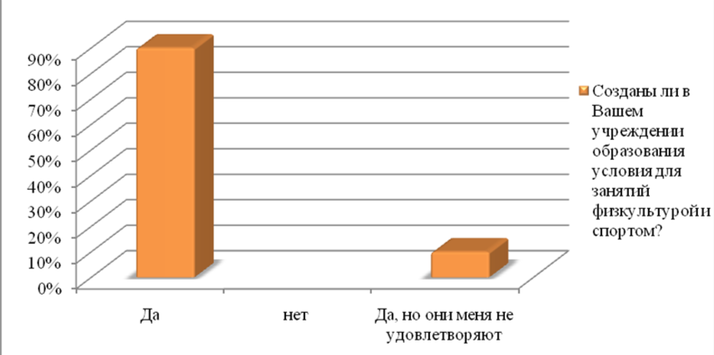
Рис.5. Условия для занятие физкультурой и спортом в школе

По данному вопросу «Мероприятия по охране и укреплению здоровья в твоем классе» был проведен анализ результатов, по которому можно сделать вывод о том, что в школе, и в классе в частности регулярно проводятся в разной форме мероприятия направленные на сохранение и укрепление здорового образа жизни (рис.6).
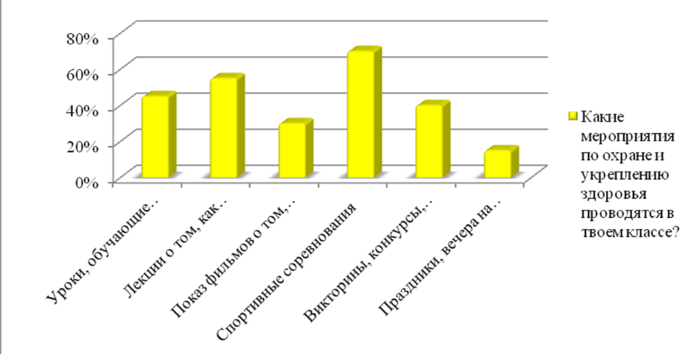
Рис.6. Мероприятия по охране и укреплению здоровья в твоем классе

Проанализировав вопрос «Источники информации о том, как заботится о здоровье» был сделан вывод о том, что большинство учащихся получают информацию о том, как заботиться о здоровье из школы, интернет источников и телевизионных передач (рис.7).
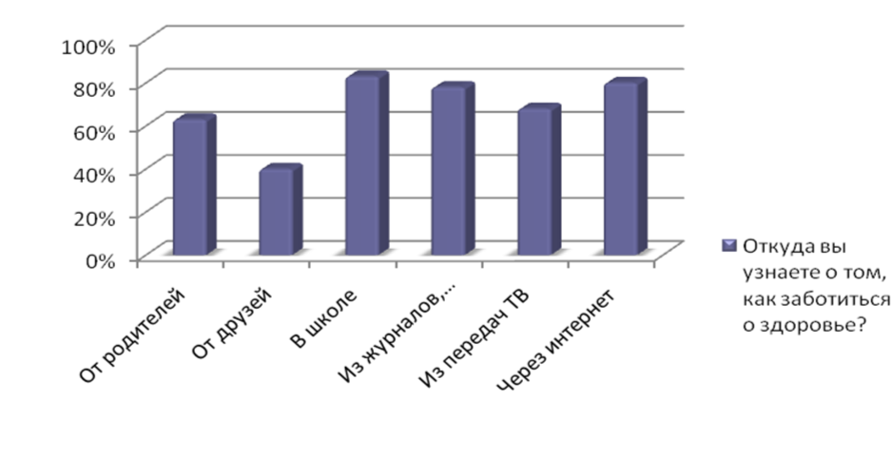
Рис.7. Источники информации о том, как заботится о здоровье

2.2. Внеклассное мероприятие «Здоровьесберегающие технологии»
Класс: 6 «Б»
Тема внеклассного мероприятия: Здоровый образ жизни
Цель внеклассного мероприятия: формирование у учащихся понятия о здоровом образе жизни, развитие потребности поддерживания и сохранения своего здоровья на протяжении всей жизни.
Задачи внеклассного мероприятия:
- Формирование мотивации к здоровому образу жизни, сознательному отказу от вредных привычек и зависимостей, способствующих развитию различных соматических и психических заболеваний;
- Обобщение и систематизация знаний школьников о здоровом образе жизни и о здоровьесберегающих технологиях;
- Формирование активной жизненной позиции.
Форма проведения: Лекция с элементами беседы
Используемая наглядность и технические средства обучения: учебник, компьютер, мультимедийный проектор, видеофильм.
Ход урока
Здравствуйте уважаемые учащиеся, давайте начнем наше мероприятие с небольшого рассказа:
Понятие здоровый образ жизни включает в себя целый комплекс составляющих компонентов. Это не просто какая-то диета или занятия спортом. Здоровый образ жизни — стиль жизни, направленный на оздоровление всего организма, отказ от вредных привычек, создание режима дня, в котором есть место для полноценного отдыха, продуктивной работы и физической активности. Люди, которые придерживаются здорового образа жизни, полны бодрости, здоровья, сил и энергии. Полученные при соблюдении принципов ЗОЖ, крепкое здоровье и хороший иммунитет, позволят долгие годы наслаждаться жизнью в полной мере.
Давайте разберёмся, что такое здоровый образ жизни, какие основные принципы и компоненты он в себя включает. Как вы думаете, что же такое здоровье? (состояние, когда не болеем, занимаемся спортом). Правильно, давайте это все вместе объединим, и у нас получится определение:
Под здоровьем человека понимается состояние полного физического, духовного и социального благополучия, а не только отсутствие болезней и физических недостатков.
Две равноценные составляющие имеются в общем понятии здоровья:
- духовное здоровье - это здоровье нашего разума;
- физическое здоровье - нашего тела.
Данные многочисленных исследований показывают, что более чем на 50% здоровье человека в любом возрасте зависит от образа жизни.
Другими факторами, влияющими на состояние организма, стоит считать: окружающую среду и наследственность, уровень здравоохранения и жизни человека. Ключ к хорошему самочувствию в любом возрасте –соблюдение ЗОЖ.
Специалисты выделяют множество его преимуществ, отвечающих на вопрос, чем полезен здоровый образ жизни:
- укрепление иммунитета и снижение заболеваемости вирусными и инфекционными недугами;
- достижение активного долголетия и сохранение даже в старости дееспособности и подвижности;
- снижение риска развития хронических заболеваний, увеличение длительности периода ремиссий;
- избавление от плохого настроения, депрессий и стрессов;
- возможность заниматься любимым делом даже в старости.
А какие из этих пунктов вы применяете в своей жизни?
И это далеко не весь перечень положительных результатов, которые достигаются, если соблюдать правила здорового образа жизни. Ни один человек, который продержался на такой системе более 1-2 месяцев, не пожалел о принятом решении в своем знакомстве с здоровым образом жизни.
Множество разных компонентов, затрагивающих все сферы человеческой жизни, включает здоровый образ жизни. Их соблюдение поможет улучшить здоровье и прибавить бодрости всей семье.

Составляющие ЗОЖ
Специалисты выделяют такие основные составляющие здорового образа жизни как: занятия спортом; отказ от вредных привычек; полноценный отдых; сбалансированное питание; укрепление иммунитета; соблюдение правил личной гигиены; отказ от вредных привычек; хорошее эмоционально-психическое состояние.
Какие из составляющих ЗОЖ вы считаете наиболее частыми в жизни каждого человека?
Давайте поговорим подробнее о каждом из них. Это поможет вам составить представление о здоровом образе жизни и его составляющих, а так же, что нужно делать, чтобы как можно дольше оставаться бодрым, здоровым, красивым и молодым.
В современное время все большую популярность набирает такое понятие как ПП - правильное питание или сбалансированное питание, давайте же разберемся что это такое.
Сбалансированное питание
Каждому человеку известно, что еда оказывает на человека огромное воздействие. Многое зависит и от того, что мы включаем в свой рацион, как это готовим и едим. Человек, питание которого является сбалансированным, не страдает от дефицита витаминов и минералов, лишнего веса, чувства дискомфорта в животе. Кроме того, именно от сбалансированного питания нормализуется работа всех органов и систем, становится лучше самочувствие, появляется легкость.
Важно! Помните, смена стиля жизни – всегда большой стресс для организма. Вводите правила здорового образа жизни в свою семью для избегания негативных последствий и для здоровья эмоционального состояния.
Основные рекомендации по здоровому жизни и питанию:
- Рацион питания должен быть разнообразным, включая такие продукты как: свежие овощи, молочные и мясные продукты, фрукты, ягоды и зелень, бобовые и зерновые, морепродукты и рыбу.
- Калорийность суточного рациона не должна превышать норм.
- Режим питания также имеет огромное значение.
- Достаточное потребление жидкости. Для среднего взрослого человека нормой считается 2 л чистой воды в день в обычное время и 3 л – в жаркое. Важно отказаться от вредных напитков.
Следующая составляющая - это Укрепление иммунитета
Под иммунитетом понимается защитные силы организма, которые помогают справиться с разными видами инфекции и вирусов, оградить человеческое тело от опасных заболеваний.
Понятие здорового образа жизни включает в себя такие укрепляющие иммунитет закаливающие процедуры, как:
- Воздушные ванны.  - Обтирания.  - Прогулки босиком. | - Контрастный душ.  - Моржевание.
А в вашей жизни присутствует одна из перечисленных процедур?
Личная гигиена
Личная гигиена — это важный повседневный процесс, от которого зависит здоровье. Ведь чистоплотный человек меньше болеет, потому что бережно относится к своему телу.
Основные правила личной гигиены: мыть руки перед приемом пиши и после улицы, чистить зубы утром и вечером, каждый день принимать душ или ванну, ходить в чистой одежде.
Занятия спортом
Двигательная активность – суммарная величина разнообразных движений за определенный промежуток времени.
Без адекватной двигательной активности здоровье и полноценная жизнь не возможны, и как нельзя точно банальная фраза «движение – жизнь» отражает этот факт.
Многие в нынешнее время страдают от различных заболеваний опорно-двигательного аппарата, наличия лишнего веса и прочих проблем, многие из которых обусловлены как раз недостатком физической активности.
Основные компоненты здорового образа жизни – сбалансированное питание и физическая активность!
Мы с вами изучили понятие здорового образа жизни и его составляющие, а сможете ли вы мне ответить на вопрос: «Что такое здоровьесберегающие технологии?» выскажите каждый свое мнение.
Для полного формирования понятия давайте дадим сначала определение «технологии»
Технология – это системный метод создания, применения и определения всего процесса преподавания и усвоения знаний с учетом технических и человеческих ресурсов и их взаимодействия, ставящий своей задачей оптимизацию форм образования (ЮНЕСКО).
Здоровьесберегающая технология - это система мер, включающая взаимосвязь и взаимодействие всех факторов образовательной среды, направленных на сохранение здоровья ребенка на всех этапах его обучения и развития. (Приложение №2 Рис.1).
Николай Константинович Смирнов сформулировал принципы, которые должны удовлетворять технологии здоровьесбережения:
• «Не навреди!» — все применяемые методы, приемы, используемые средства должны быть обоснованными, проверенными на практике, не наносящими вреда здоровью ученика и учителя.
• Приоритет заботы о здоровье учителя и учащегося — все используемое должно быть оценено с позиции влияния на психофизиологическое состояние участников образовательного процесса.
Давайте с вами разберем, применяются ли в вашей школе здоровьесберегающие технологии, и на каких уроках по вашему мнению.
Сейчас у нас будет викторина «Здоровый образ жизни»
Для этого вам необходимо разделится на команды по 4 человека, то есть по 2 парты и выполнять задания, в конце мы подсчитаем баллы и посмотрим, какая команда больше знает про здоровый образ жизни.
Первым заданием будет разминка. Вам необходимо будет ответить на парты, вопросы желательно, одним словом,
Ответьте на вопросы желательно одним словом (за каждый правильный ответ – 1 балл, максимальное кол-во баллов – 10)
1. Что не купишь ни за какие деньги. (Здоровье)
2. Для нормального функционирования человеку необходимо в день 2,5 литров этого вещества. Что это? (Вода).
3.Как называется массовое заболевание людей. (Эпидемия)
4.Как называется одним словом рациональное распределение времени. (Режим)
5. Тренировка организма холодом. (Закаливание)
6. Какая жидкость переносит в организме кислород. (Кровь)
7. Как называется наука о чистоте. (Гигиена)
8. Мельчайший организм, переносящий инфекцию. (Микроб)
9. Добровольное отравление никотином. (Курение)
10. Этот русский полководец в детстве был очень слабым ребёнком, но он прекрасно закалил себя. Лучшим способом закалки он считал русскую баню. Там он выдерживал ужасный жар на полке, после чего на него выливали 10 вёдер холодной воды. ( Суворов).
Задание 2. На слайде вашему вниманию представлены русские пословицы и поговорки о здоровье, спорте и физической культуре. Вам необходимо будет определить последнее слово и закончить поговорку (за каждый правильный ответ 1 балл, максимальное количество баллов 9)
- "Двигайся больше — проживешь дольше".
- "Ледяная вода — для всякой хвори беда".
- "Кто от жира тяжко дышит — тот здоровьем и не пышет".
- "Чем тоньше талия, тем длиннее жизнь".
- "Умеренность в еде целебнее, чем сто врачей".
- "Укладываясь спать с пустым желудком, проснешься бодрым".
- "От вкусной и сладкой еды – ничего не жди, кроме беды".
- "Дай работу своему телу — отдохнет твоя голова".
- "Лучше вдохнуть свежего воздуха, нежели пить лекарство".
Задание 3. «Игра слов». Каждой предлагается разгадать по четыре анаграммы (слово, образованное перестановкой букв). За каждый правильный ответ – 1 балл, максимальное кол-во баллов – 4.
Первые два слова - «вид массовых состязаний, соревнований», остальные - «болезнь, вызванная вредными пристрастиями». ТАРПИДАСАКА (спартакиада); ДАЛИПОМИА (олимпиада); ГОЗИЛАКОЛМ (алкоголизм); ИМЯНАКРОНА (наркомания).
Задание 4. В таблице № 2 зашифрованы названия фруктов, овощей и ягод. Найдите и запишите как можно больше ягод, фруктов и овощей (максимальное кол-во баллов - 13 баллов).
Таблица №2
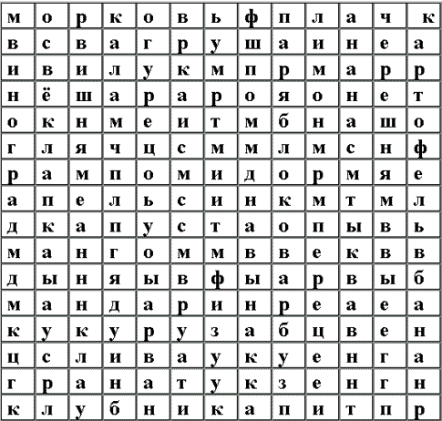
Итак, сделаем вывод: Что же является ещё одним условием для сохранения нашего здоровья? Я вижу, что сегодняшнее мероприятие не прошло даром, и вы многое почерпнули из него. Если вы любите себя и ценишь свое здоровье, ты скажешь «нет» всему, что может принести тебе вред. Ведь «Здоров будешь – все добудешь!» Так будьте здоровы!( Приложение № 2 Рис.1.)

Заключение
Здоровый образ жизни является главной ценностью человека.
Одной из основных задач школы является сохранение, укрепление и формирование здорового образа жизни учащихся, а так же воспитание культуры здоровья на протяжении всего обучения.
Внедрение здоровьесберегающих технологий в школе и на уроках, классных часах позволит минимизировать не только физическое, но и психологическое ухудшение состояния здоровья учащихся. А так же более успешно и быстро адаптироваться в образовательном и социальном пространстве обучающимся, приобщить учащихся к работе по сохранению и укреплению здорового образа жизни. Учителя в свою очередь будут эффективно проводить профилактику по укреплению и сохранению здорового образа жизни, приобщая родителей к данной работе. Здоровьесберегающие технологии открывают в педагогах и обучающихся простор для творчества, поскольку так будет легче и интереснее работать, применяя нестандартные подходы к заданиям, а так же изучению той или иной темы.
В МБОУ «СШ № 25» и на уроках активно применяются здоровьесберегающие технологии. Это выражается через непосредственную заинтересованность обучающихся в сохранении и укреплении своего здоровья, знание элементарных приемов здорового образа жизни, и активное участие в различных мероприятиях направленных на сохранение и укрепление здорового образа жизни. Учителя проводят активную работу не только с учащимися, но и родителями по информированию о сохранение и укрепление здоровья учащихся.
Таким образом, внедрение здоровьесберегающих технологий - это создание такой среды обучающихся, которая будет способствовать наиболее полному формированию, укреплению и сохранению здорового образа жизни.
Выполнив исследование, можно сделать следующие выводы:
- Изучены теоретические основы исследования;
- Разработан методический материал по здоровьесберегающим технологиям;
- В ходе работы с учащимися был выявлены такие уровни компетенции как: ценностное отношение к своему здоровью и потребность в здоровом образе жизни.

Список литературы
1. Артюнина Г.П., Н.Т. Гончар, С.А. Игнатькова/ ОСНОВЫ МЕДИЦИНСКИХ ЗНАНИЙ: ЗДОРОВЬЕ, БОЛЕЗНЬ И ОБРАЗ ЖИЗНИ Том I, 2003
2. Базарный В.Ф. Нервно-психическое утомление учащихся в традиционной школьной среде. - Сергиев Посад, 1996 г.
3. Березин, И.П. Школа здоровья / И.П. Березин, Ю.В. Дергачев. - Минск: Вышейшая школа, 2004. – 303с.
4. История педагогики. Уч. пособие / Под ред. В.А.Капранова.- М., «Новое знание», 2007.
5. Петров В. О. Здоровьесберегающие технологии в деятельности учителя сельской школы / Сельская школа как личностно-ориентированная образовательная система: Материалы научно-практической конференции (май 2004г.). Вып.1-Ростов — н/Д: РГПУ, 2004.
6. Смирнов Н.К. Здоровьесберегающие образовательные технологии в современной школе. - М.: АПК и ПРО , 2002. - 121 стр.
7. Смирнов Н.К. Здоровьесберегающие образовательные технологии и психология здоровья в школе. /Н.К. Смирнов // М.:АРКТИ.-2005.- С 320.

Приложение 1
Анкета для проведения исследования
Уважаемый респондент! Опрос проводится анонимно. Внимательно прочитайте вопрос и варианты ответов на него. Обведите кружочком один или несколько вариантов ответов, которые, по Вашему мнению, правильны.
Данная анкета поможет провести статистический анализ среди юношей и девушек, анализ ориентации обучающихся на здоровьесберегающую организацию своего досуга.
Ваш пол:  - мужской - женский | Достаточно ли вы заботитесь о своем здоровье?  - Вполне достаточно,  - Не вполне достаточно,  - Недостаточно.
Ваш возраст:  (укажите полное число лет) | Вы знаете что такое здоровьесберегающие технологии?( если да, то напишите своими словами)  - Да  - Нет
Как Вы считаете, что включает понятие «здоровый образ жизни»:  - полноценное питание;  - режим дня;  - процедуры закаливания;  - регулярное проведение медицинского обследования;  - занятия спортом, выполнение физических упражнений;  - безопасная окружающая среда;  - нахождение в безконфликтной обстановке;  - доброжелательные отношения в семье;  - Ваш вариант _____________________________ | Какие из перечисленных факторов ЗОЖ присутствуют в вашем образе жизни:  - Отказ от вредных привычек  - Двигательная активность  - Благоприятный психологический климат  - Рациональное питание  - Повышение защитных сил  - Организация быта  - Снижение неблагоприятных экологических факторов  - Личная гигиена  - Правила безопасного поведения
Считаете ли Вы необходимым придерживаться принципов здорового образа жизни?  - Считаю, что это необходимо  - Считаю, что это важно, но не главное в жизни  - Эта проблема меня не волнует | Занимались ли вы когда-нибудь каким-либо видом спорта, посещали спортивную секцию (Если да, то каким?)  - Да________________________  - Нет
Когда ты обращаешься к родителям за помощью, в случае заболевания?  - сразу, если почувствуешь недомогание;  - когда становится очень плохо;  - когда родители сами заметят твое плохое самочувствие | Часто ли Вы болеете респираторными (простудными) заболеваниями?  - 2 раза в год, но не более недели  - Более 2-х раз в год или более 3-х недель  - Более 4-х раз в год или более 1-го месяца
Какие мероприятия по охране и укреплению здоровья проводятся в твоем классе?  - Уроки, обучающие здоровью  - Лекции о том, как заботиться о здоровье  - Показ фильмов о том, как заботиться о здоровье  - Спортивные соревнования  - Викторины, конкурсы, игры на тему здоровья  - Праздники, вечера на тему здоровья | Откуда Вы узнаете о том, как заботиться о здоровье?  - От родителей  - От друзей  - В школе  - Из журналов, книг  - Из передач ТВ  - Через интернет
- Есть ли у Вас какие-либо из указанных заболеваний?  - • сердечно-сосудистые  - • опорно-двигательного аппарата  - • желудочно-кишечного тракта  - • сахарный диабет | Практикуются ли в Вашей семье совместные занятия физкультурой или активный отдых?  - да, регулярно;  - иногда;  - нет.
Созданы ли в Вашем учреждении образования условия для занятий физкультурой и спортом?
- Да
- Нет
- Да, но они меня не удовлетворяют

Приложение 2
Рис.1. | Рис.2.
